Главное управление МЧС России по Республике Башкортостан

Действия при грозе

Бурям часто предшествует гроза, сильные электрические разряды молнии.
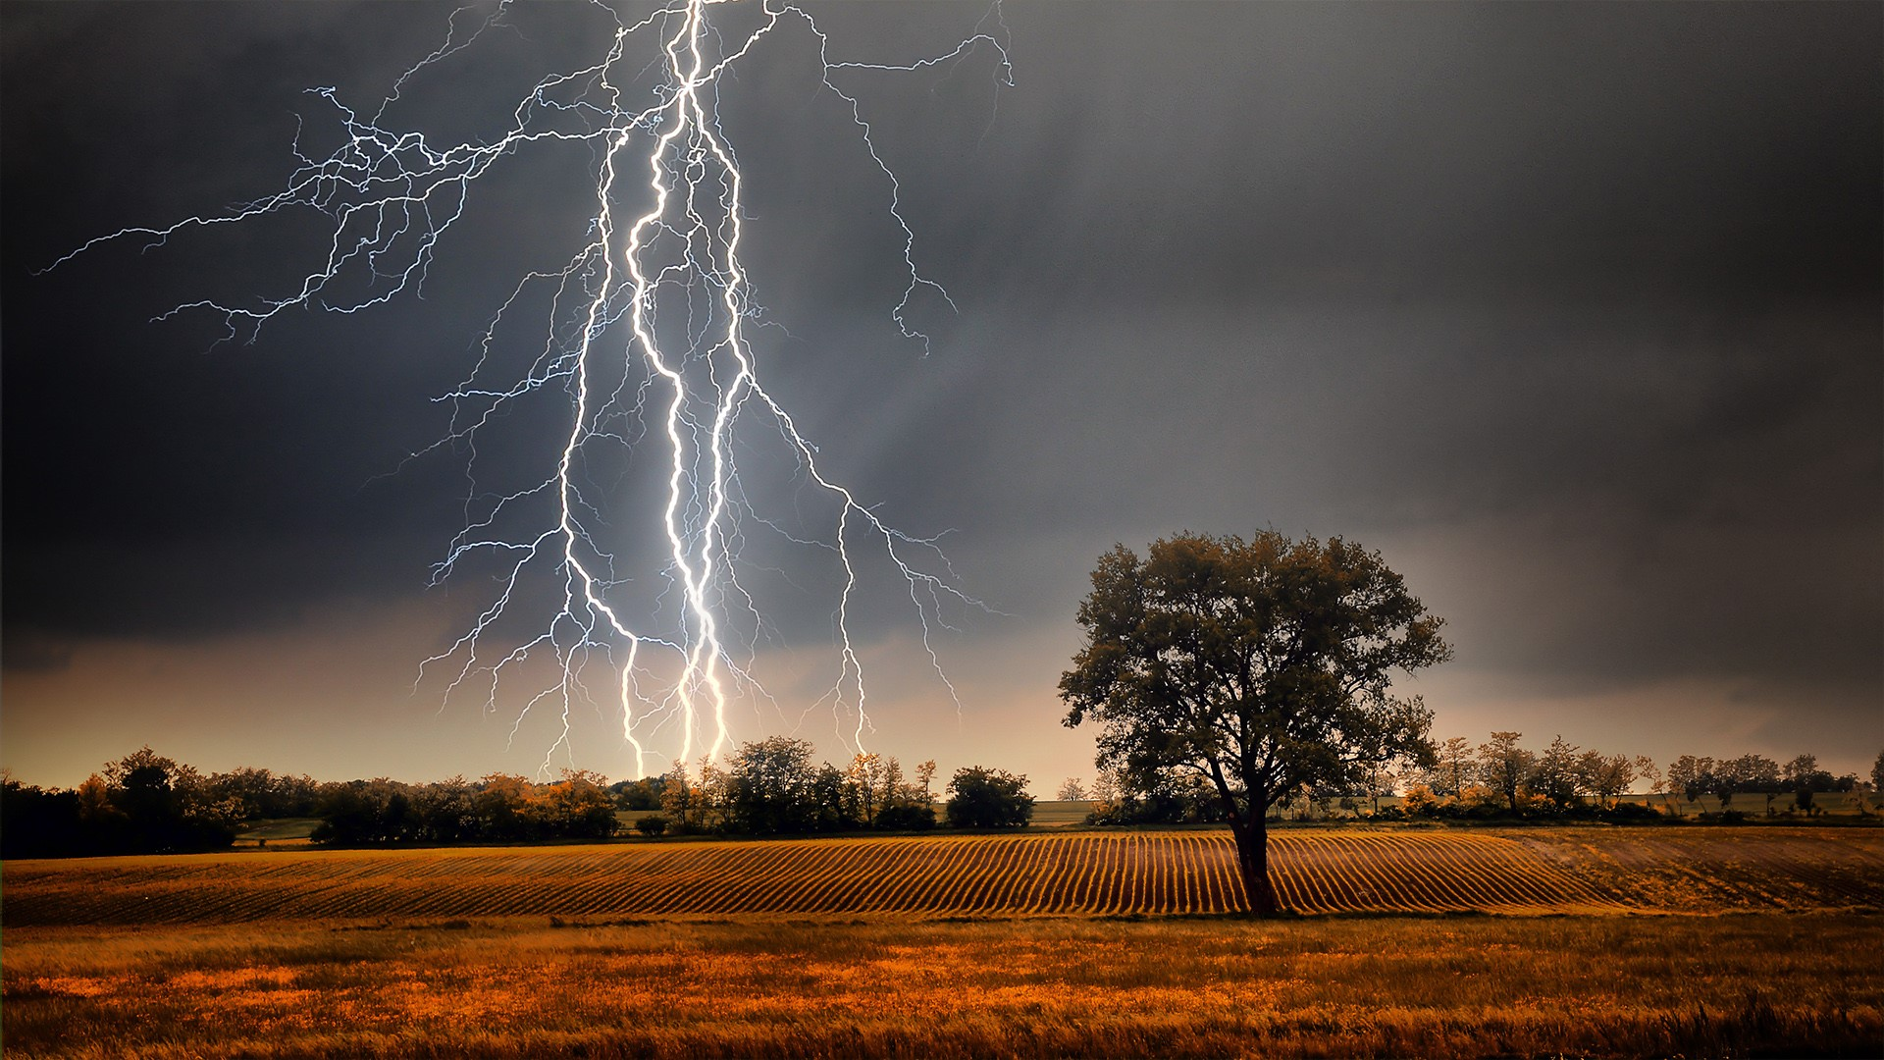
В центральной части России грозы наблюдаются в период с мая по сентябрь, а в южных районах практически круглогодично. Во время грозы основную опасность представляет удар молнии.
Кроме обычной линейной (или зигзагообразной) молнии, иногда наблюдается шаровая молния - светящийся шар, плавающий в воздухе над поверхностью земли и взрывающийся при столкновении с любым твердым предметом.
Молния опасна тогда, когда вслед за вспышкой следует раскат грома. В этом случае срочно примите меры предосторожности.
Если Вы находитесь в сельской местности: закройте окна, двери, дымоходы и вентиляционные отверстия. Не растапливайте печь, поскольку высокотемпературные газы, выходящие из печной трубы, имеют низкое сопротивление. Не разговаривайте по телефону: молния иногда попадает в натянутые между столбами провода. Во время ударов молнии не подходите близко к электропроводке, молниеотводу, водостокам с крыш, антенне, не стойте рядом с окном, по возможности выключите телевизор, радио и другие электробытовые приборы.
Если Вы находитесь в лесу: укройтесь на низкорослом участке леса. Не укрывайтесь вблизи высоких деревьев, особенно сосен, дубов и тополей.
Если Вы находитесь вблизи водоёмов: не находитесь в водоеме или на его берегу. Отойдите от берега, спуститесь с возвышенного места в низину.
Если Вы находитесь в степи, поле: в степи, поле или при отсутствии укрытия (здания) не ложитесь на землю, подставляя электрическому току все свое тело, а сядьте на корточки в ложбине, овраге или другом естественном углублении, обхватив ноги руками.
Если гроза застала Вас в автомобиле: не покидайте его, при этом закройте окна и опустите антенну радиоприемника.

Помните, если запаздывание звука растет, то грозовой фронт удаляется, а если запаздывание звука сокращается, то грозовой фронт приближается.

Для вызова спасателей позвоните по телефону: 112

